IV DZIEŃ PRZEMYSŁU DRZEWNEGO 31 marca 2023
1 blok wystąpień
SALA nr 2 |  |  |  | SALA nr 3
9²⁰÷9⁴⁰ | ITS  Gotowe Domy Drewniane | Gotowy Dom ITS. Drewno w budownictwie modułowym |  | 9²⁰÷9⁴⁰ | Kronospan Polska | Proces produkcji płyt od strony automatyki przemysłowej
9⁵⁰÷10¹⁰ | Lokalny Punkt Informacyjny Funduszy Europejskich | Fundusze Europejskie dla młodych w perspektywie 2021-2027 |  | 9⁵⁰÷10¹⁰ | Remmers Polska | Automatyzacja procesów produkcyjnych w przemyśle okiennym z omówieniem stolarki otworowej
10²⁰÷10⁴⁰ | SILVA | Działalność Silva ze szczególnym uwzględnieniem recyclingu |  | 10²⁰÷10⁴⁰ | Regionalna Dyrekcja Lasów Państwowych | Struktura organizacyjna i funkcjonowanie nadleśnictwa na przykładzie Nadleśnictwa Karnieszewice RDLP w Szczecinku
10⁵⁰÷11¹⁰ | Zakład Budowy Maszyn „Madrew” | Przygotowania surowca oraz przetarcie - przegląd technologii ZBM Madrew |  | 10⁵⁰÷11¹⁰ | BHK | Działalność i asortyment grupy BHK
2 blok wystąpień
SALA nr 2 |  |  |  | SALA nr 3
11³⁰÷11⁵⁰ | Zakład Budowy Maszyn „Madrew” | Przygotowania surowca oraz przetarcie - przegląd technologii ZBM Madrew |  | 11³⁰÷11⁵⁰ | Regionalna Dyrekcja Lasów Państwowych | Struktura organizacyjna i funkcjonowanie nadleśnictwa na przykładzie Nadleśnictwa Karnieszewice RDLP w Szczecinku
12⁰⁰÷12²⁰ | Kronospan Polska | Proces produkcji płyt od strony automatyki przemysłowej |  | 12⁰⁰÷12²⁰ | Remmers Polska | Automatyzacja procesów produkcyjnych w przemyśle okiennym z omówieniem stolarki otworowej
12³⁰÷12⁵⁰ | ITS  Gotowe Domy Drewniane | Gotowy Dom ITS. Drewno w budownictwie modułowym |  | 12³⁰÷12⁵⁰ | SILVA | Działalność Silva ze szczególnym uwzględnieniem recyclingu
13⁰⁰÷13²⁰ | Lokalny Punkt Informacyjny Funduszy Europejskich | Fundusze Europejskie dla młodych w perspektywie 2021-2027 |  | 13⁰⁰÷13²⁰ | BHK | Działalność i asortyment grupy BHK

IV DZIEŃ PRZEMYSŁU DRZEWNEGO 31 marca 2023

SALA nr 2
1 BLOK WYSTAPIEŃ
Godzina | Firma | Temat wystąpienia
9²⁰÷9⁴⁰ | ITS Gotowe Domy Drewniane | Gotowy Dom ITS. Drewno w budownictwie modułowym
9⁵⁰÷10¹⁰ | Lokalny Punkt Informacyjny Funduszy Europejskich | Fundusze Europejskie dla młodych  w perspektywie 2021-2027
10²⁰÷10⁴⁰ | SILVA | Działalność Silva ze szczególnym uwzględnieniem recyclingu
10⁵⁰÷11¹⁰ | Zakład Budowy Maszyn „Madrew” | Przygotowania surowca oraz przetarcie - przegląd technologii ZBM Madrew
SALA nr 2
2 BLOK WYSTAPIEŃ
Godzina | Firma | Temat wystąpienia
11³⁰÷11⁵⁰ | Zakład Budowy Maszyn „Madrew” | Przygotowania surowca oraz przetarcie - przegląd technologii ZBM Madrew
12⁰⁰÷12²⁰ | Kronospan Polska | Proces produkcji płyt od strony automatyki przemysłowej
12³⁰÷12⁵⁰ | ITS  Gotowe Domy Drewniane | Gotowy Dom ITS. Drewno w budownictwie modułowym
13⁰⁰÷13²⁰ | Lokalny Punkt Informacyjny Funduszy Europejskich | Fundusze Europejskie dla młodych  w perspektywie 2021-2027

IV DZIEŃ PRZEMYSŁU DRZEWNEGO 31 marca 2023

SALA nr 3
1 BLOK WYSTAPIEŃ
Godzina | Firma | Temat wystąpienia
9²⁰÷9⁴⁰ | Kronospan Polska | Proces produkcji płyt od strony automatyki przemysłowej
9⁵⁰÷10¹⁰ | Remmers Polska | Automatyzacja procesów produkcyjnych  w przemyśle okiennym z omówieniem  stolarki otworowej
10²⁰÷10⁴⁰ | Regionalna Dyrekcja Lasów Państwowych | Struktura organizacyjna i funkcjonowanie nadleśnictwa na przykładzie Nadleśnictwa Karnieszewice RDLP w Szczecinku
10⁵⁰÷11¹⁰ | BHK
SALA nr 3
2 BLOK WYSTAPIEŃ
Godzina | Firma | Temat wystąpienia
11³⁰÷11⁵⁰ | Regionalna Dyrekcja Lasów Państwowych | Struktura organizacyjna i funkcjonowanie nadleśnictwa na przykładzie Nadleśnictwa Karnieszewice RDLP w Szczecinku
12⁰⁰÷12²⁰ | Remmers Polska | Automatyzacja procesów produkcyjnych  w przemyśle okiennym z omówieniem  stolarki otworowej
12³⁰÷12⁵⁰ | SILVA | Działalność Silva ze szczególnym uwzględnieniem recyclingu
13⁰⁰÷13²⁰ | BHK

IV DZIEŃ PRZEMYSŁU DRZEWNEGO 31 marca 2023
Centrum Pomiaru Fizycznych i Mechanicznych Właściwości Materiałów Drzewnych
dr hab. inż.  Dariusz Tomkiewicz, prof. PK |  |  | Analizator termiczny NETZSCH STA 449 F3 Jupiter - FTIR Perseus
dr hab. inż.  Anna Zawada-Tomkiewicz, prof. PK |  |  | Stacjonarny system do mikrotomografii komputerowej BRUKER SKYSCAN 1275
dr inż.  Grzegorz Chomka |  |  | Skaner 3D GOM ARAMIS Adjustable Base 12M Essentional
Analizator termiczny NETZSCH STA 449 F3 Jupiter - FTIR Perseus |  | Skaner 3D GOM ARAMIS Adjustable Base 12M Essentional |  | Stacjonarny system do mikrotomografii komputerowej BRUKER SKYSCAN 1275
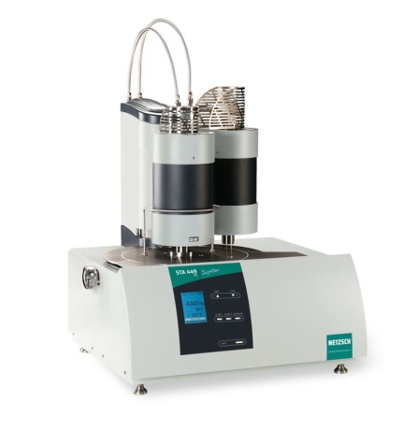 |  | 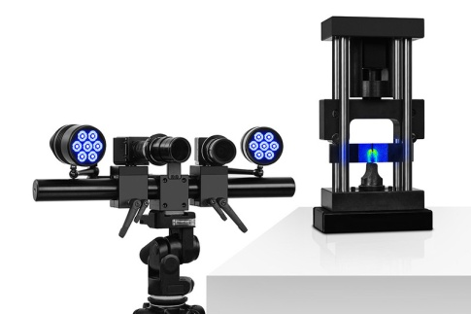 |  | 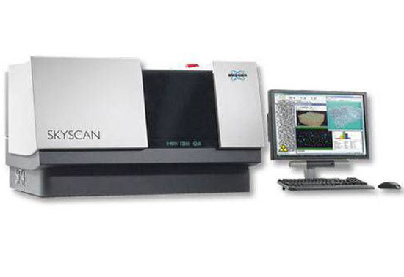
Przemysłowy mikrotomograf rentgenowski służy do nieinwazyjnego badania wewnętrznej struktury materiałów i identyfikacji jej właściwości fizycznych jak rozkład gęstości, geometria włókien itd., z dokładnością do pojedynczych mikrometrów. Informacja o budowie wewnętrznej materiału, z tak dużą dokładnością, znajduje zastosowanie przede wszystkim do oceny wpływu nowych technologii na właściwości wytworzonych za jej pomocą materiałów, ale nie tylko. Przykładowe zastosowania mikrotomografii rentgenowskiej odnoszą się do badań: trójwymiarowego przestrzennego rozkładu elementów strukturalnych (cząstek, włókien i innych), analizy wielkości elementów strukturalnych wraz z ich rozmieszczeniem na długości, średnicy, w warstwach, analizy grubości warstw materiałów kompozytowych,
a także zaawansowanych badań materiałów porowatych
w szczególności: analizy kształtu
i wymiarów elementów w ujęciu przestrzennym, oceny zmiany wielkości i kształtu elementów struktury na skutek zastosowania nowych technologii lub wskutek fizycznego zużycia.
Analizator termiczny służy do badania właściwości fizykochemicznych szeregu materiałów, substancji klejących oraz powłok stosowanych w przemyśle. Badany materiał pod wpływem temperatury ulega przemianom, których charakter można zaobserwować poprzez bardzo dokładny pomiar zmiany masy, strumienia ciepła pochłanianego  i wytwarzanego przez próbkę oraz na podstawie analizy gazowych produktów rozkładu termicznego. Dzięki zastosowaniu urządzenia można zidentyfikować skład badanego materiału, jak również zoptymalizować parametry procesów technologicznych związanych z jego termicznym przetwarzaniem. Przykładowe procesy możliwe do zoptymalizowania obejmują: klejenie, obróbkę cieplną, wytwarzanie i przetwarzanie kompozytów, wpływ recyklingu na właściwości materiałów, itd. |  | Skaner przeznaczony jest do pomiaru i analizy odkształceń w przestrzeni trójwymiarowej elementów poddanych działaniu sił zewnętrznych. Umożliwia bezdotykowy pomiar przemieszczenia charakterystycznych punktów badanego elementu oraz rejestrację danych, niezbędnych do opracowania modelu matematycznego, przeznaczonego do dalszych analiz wytrzymałościowych. Narzędzie rejestruje kilkaset obrazów w ciągu jednej sekundy, co pozwala na szczegółowe śledzenie zmian geometrii i uzyskanie pełnej wiedzy o zachodzącym procesie destrukcji materiału. Analiza tego procesu umożliwia zidentyfikowanie newralgicznych węzłów konstrukcji i może stanowić podstawę do podjęcia prac nad jej optymalizacją.

